- Recopie la phrase dans ton cahier d’entrainement
souligne le verbe et entoure le sujet
puis conjugue au présent le verbe que tu as trouvé.

Milou est un petit chien blanc.

- Colorie les phrases selon le code : au passé en rouge, au présent en bleu et au futur en vert.
La soirée d’hier était très froide.
Demain nous allumerons un petit feu dans la cheminée.
Nous dessinons une cheminée.
Les voisins sont à Madrid.
Je visiterai le musée du Louvre avec toi !
J’ai vu ton frère pendant la récréation.

- Complète avec le verbe être conjugué au présent :
Mes amis …… heureux de me revoir.
Tu …… très poli.
Je …… dans le bureau.
Vous …… à la piscine tous les mercredis.
Ce magicien …… vraiment fantastique !
Nous …… capable de courir très vite.

- A lire avant de chercher les compléments
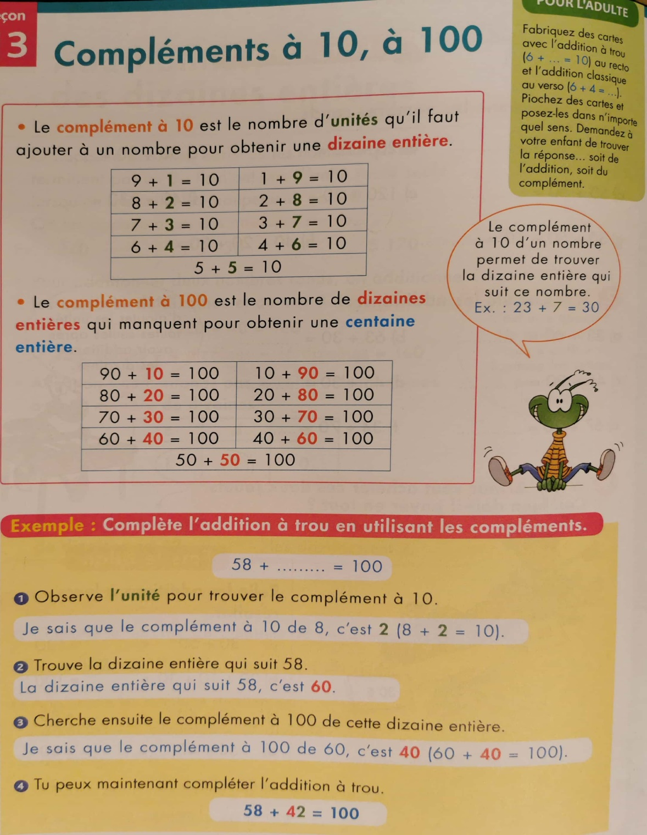

Complète les additions à trou suivantes en t’aidant des compléments comme dans le document ci-dessus.

3 + …… = 10 12 + …… = 20 24 + …… = 30

45 + …… = 60 34 + …… = 100 51 + …… = 100

- Géométrie :
Dans le fichier de géométrie (celui avec les 2 robots) fais les exercices 1, 2 et 3 de la page 3 « les segments et les droites »
∆ Rappel : une droite est notée avec des parenthèses : (AB)
_________________________________
- La droite passe par les points mais ne s’y arrête pas, elle peut toujours être prolongée, elle n’a pas de limites.
Un segment est noté avec des crochets : [AB]
____________________
- Le segment ne dépasse pas les deux points qui le délimitent.

- Lecture
Lire le chapitre 5 de la page 45 à la page 49

- : QLM
Regarde les vidéos suivantes sur les mesures du temps.
-> https://www.lumni.fr/video/les-instruments-de-mesure-du-temps
-> https://www.lumni.fr/video/le-calendrier#containerType=folder&containerSlug=les-fondamentaux-histoire-1
- Leçons pour jeudi 7 octobre

- Poésie entière
- Français : C1 par cœur
A JEUDI !

